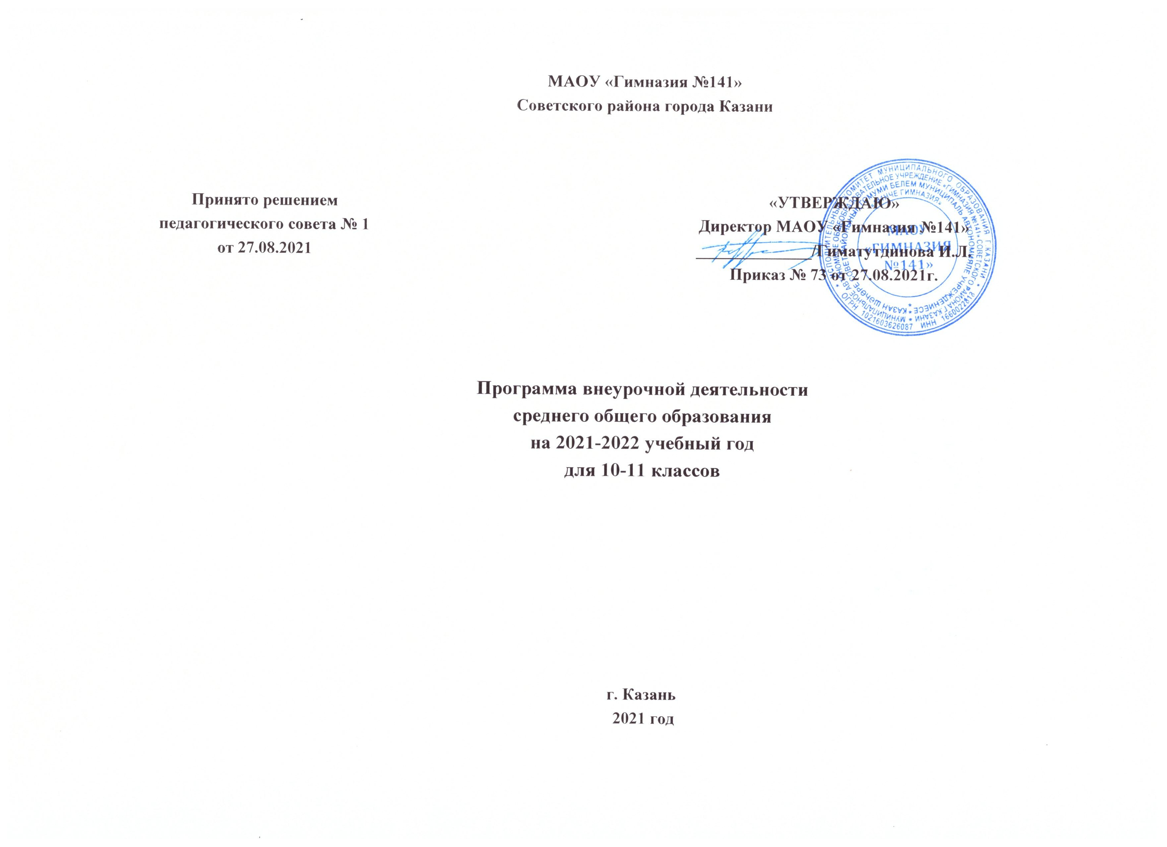

Пояснительная записка

Программа внеурочной деятельности среднего общего образования МАОУ «Гимназия №141» обеспечивает введение в действие и реализацию требований Федерального государственного образовательного стандарта среднего (полного) общего образования и определяет общий и максимальный объем нагрузки обучающихся в рамках внеурочной деятельности, состав и структуру направлений и форм внеурочной деятельности по классам.
В условиях введения и реализации ФГОС СОО содержание внеурочной деятельности определяют следующие документы:
    - Национальная образовательная инициатива «Наша новая школа»;
    - СП 2.4.3648-20 «Санитарно-эпидемиологические требования к организациям воспитания и обучения, отдыха и оздоровления детей, молодежи» (утверждены постановлением Главного государственного санитарного врача Российской Федерации от 28.09.2020 г. № 28);
    - Письмо Министерства образования и науки Российской Федерации от 13 мая 2013 года № ИР352/09 «О направлении программы развития воспитательной компоненты в общеобразовательных учреждениях»
    - Письмо Министерства образования и науки Российской Федерации от 12 июля 2013 года № 09879 «О направлении рекомендаций по формированию перечня мер и мероприятий по реализации Программы развития воспитательной компоненты в общеобразовательной школе».
Программа внеурочной деятельности обучающихся разработана в соответствии с нормативными правовыми актами и методическими документами федерального уровня:
- Федеральным законом от 29.12.2012 № 273-ФЗ «Об образовании в Российской Федерации»;
- Порядком организации и осуществления образовательной деятельности по основным общеобразовательным программам - образовательным программам начального общего, основного общего и среднего общего образования, утвержденным приказом Минобрнауки России от 30.08.2013 № 1015;
- Порядком организации и осуществления образовательной деятельности по дополнительным общеобразовательным программам, утвержденным приказом Минобрнауки России от 29.08.2013 № 1008;
- Федеральным государственным образовательным стандартом основного общего образования, утвержденным приказом Минобрнауки России от 17.12.2010 № 1897;
- письмом Минобрнауки России от 12.05.2011 №03-296 «Об организации внеурочной деятельности при введении федерального государственного образовательного стандарта общего образования»;
- письмом Минобрнауки России Департамента государственной политики в сфере воспитания детей и молодёжи от 14.12.2015 г. № 09-3564 «О внеурочной деятельности и реализации дополнительных образовательных программ»;
- письмом Минпросвещения России от 07.05.2020 № ВБ-976/04 «О реализации курсов внеурочной деятельности, программ воспитания и социализации, дополнительных общеразвивающих программ с использованием дистанционных образовательных технологий»;
- письмом Роспотребнадзора от 08.05.2020 № 02/8900-2020-24 «О направлении рекомендаций по организации работы образовательных организаций»;
- Уставом МАОУ «Гимназия №141» Советского района г. Казани.

Цели и планируемые результаты внеурочной деятельности
В соответствии с Федеральным государственным образовательным стандартом среднего общего образования внеурочная деятельность, как и учебная деятельность на уроке, направлена на решение задач воспитания и социализации учащихся.
Внеурочная деятельность – это образовательная деятельность, осуществляемая в формах, отличных от классно-урочной, и направленная на достижение школьниками личностных, метапредметных и предметных результатов освоения основных образовательных программ основного общего образования.
Внеурочная деятельность направлена на:
    - создание условий для развития личности ребёнка, развитие его мотивации к познанию и творчеству;
    - приобщение обучающихся к общечеловеческим и национальным ценностям и традициям (включая региональные социально-культурные особенности);
    - профилактику асоциального поведения;
    - создание условий для социального, культурного и профессионального самоопределения, творческой самореализации школьника, его интеграции в систему отечественной и мировой культуры;
    - обеспечение целостности процесса психического и физического, умственного, духовного развития личности обучающегося;
    - развитие взаимодействия педагогов с семьями обучающихся.

Цели и результат внеурочной деятельности соответствуют целям и результату образования.
Цель организации внеурочной деятельности – обеспечение соответствующей возрасту адаптации ребенка в образовательной организации, учет его возрастных и индивидуальных особенностей, создание благоприятных условий для становления и развития личности обучающихся, формирования их общей культуры, духовно- нравственного, гражданского, социального, интеллектуального развития, самосовершенствования, обеспечивающего их социальную успешность, развития творческих способностей, сохранения и укрепления здоровья. Таким образом, основной целью организации внеурочной деятельности школы является формирование ключевых компетенций учащихся: информационной, коммуникативной, проблемной, кооперативной или компетенции по работе в сотрудничестве.
Результат внеурочной деятельности - развитие на основе освоения универсальных учебных действий, познания и освоения мира – личности обучающегося, его активной учебно-познавательной деятельности, формирование его готовности к саморазвитию и непрерывному образованию.
Внеурочная деятельность организуется по направлениям развития личности (спортивно-оздоровительное, духовно-нравственное, социальное, общеинтеллектуальное, общекультурное) на добровольной основе в соответствии с выбором участников образовательных отношений.
Количество занятий внеурочной деятельности для каждого обучающегося определяется его родителями (законными представителями) с учетом занятости обучающегося во второй половине дня.
Обучающимся предоставлена возможность посещать занятия в музыкальных и художественных школах, спортивные секции, кружки в учреждениях и отделениях дополнительного образования, другие дополнительные занятия по выбору родителей (законных представителей) обучающихся.
Образовательная организация не требует обязательного посещения обучающимися максимального количества занятий внеурочной деятельности при занятости обучающегося во второй половине дня.
Программа разработана с учетом требований Федерального государственных образовательных стандартов среднего общего образования, санитарно- эпидемиологических правил и нормативов СП 2.4.3648-20. Программа обеспечивает широту развития личности обучающихся, учитывает социокультурные и иные потребности, регулирует недопустимость перегрузки обучающихся.
Программа составлена с целью дальнейшего совершенствования образовательного процесса, повышения результативности обучения школьников, обеспечения вариативности образовательного процесса, сохранения единого образовательного пространства, а также выполнения гигиенических требований к условиям обучения школьников и сохранения их здоровья.

Основные принципы:
- учет познавательных потребностей обучающихся и социального заказа родителей;
- учет кадрового потенциала образовательного учреждения;
- поэтапность развития нововведений;
- построение образовательного процесса в соответствии с санитарно-гигиеническими нормами;
- соблюдение преемственности и перспективности обучения.

Внеурочная деятельность опирается на содержание среднего образования, интегрируется с ним, что позволяет сблизить процессы воспитания, обучения и развития, решая тем самым одну из наиболее сложных проблем современной педагогики. В процессе совместной творческой деятельности учителя и обучающегося происходит становление личности гимназиста.
Программа отражает основные цели и задачи, стоящие перед МАОУ «Гимназия №141».
Целью внеурочной деятельности является создание условий для развития творческого потенциала обучающихся, создание основы для осознанного выбора и последующего усвоения образовательных программ, воспитание гражданственности, трудолюбия, уважения к правам и свободам человека, любви к окружающей природе, Родине, семье, формирование здорового образа жизни.
Внеурочная деятельность в рамках МАОУ «Гимназия №141» решает следующие специфические задачи:
- создать комфортные условия для позитивного восприятия ценностей среднего образования и более успешного освоения его содержания;
- способствовать осуществлению воспитания благодаря включению детей в личностно значимые творческие виды деятельности, в процессе которых формируются нравственные, духовные и культурные ценности подрастающего поколения;
- компенсировать отсутствие и дополнить, углубить те или иные учебные курсы, которые нужны обучающимся для определения индивидуального образовательного маршрута, конкретизации жизненных и профессиональных планов, формирования важных личностных качеств;
- ориентировать обучающихся, проявляющих особый интерес к тем или иным видам деятельности, на развитие своих способностей по более сложным программам.
- формирование системы выявления уровня здоровья учащихся и его целенаправленного отслеживания в течение периода обучения;
- формирование у школьников через цикл учебных дисциплин и внеурочную деятельность системы знаний о здоровье сбережении, мотивации на сохранение здоровья;
- Проведение мероприятий по укреплению ценностей здорового образа жизни, несовместимых с пагубным потреблением алкоголя, в том числе поддержка трезвого образа жизни.

Программы внеурочной деятельности направлены на расширение содержания программ общего образования, на формирование личности ребенка средствами искусства, творчества, спорта.
С учетом интересов обучающихся и возможностей образовательной организации внеурочная деятельность на базе МАОУ «Гимназия №141» реализуется по следующим направлениям развития личности:
- спортивно-оздоровительное
- духовно-нравственное;
- социальное
- общеинтеллектуальное
- общекультурное
Спортивно-оздоровительное
Целесообразность данного направления заключается в формировании знаний, установок, личностных ориентиров и норм поведения, обеспечивающих сохранение и укрепление физического, психологического и социального здоровья обучающихся на ступени основного общего образования как одной из ценностных составляющих, способствующих познавательному и эмоциональному развитию ребенка, достижению планируемых результатов освоения основных образовательных программ среднего общего образования.
Основные задачи:
- формировать культуру здорового и безопасного образа жизни;
- использовать оптимальные двигательные режимы для обучающихся с учетом их возрастных, психологических и иных особенностей;
- развивать потребность в занятиях физической культурой и спортом.
Данное направление реализуется через организацию общешкольных спортивных мероприятий и состязаний, учителями-предметниками (физкультура и ОБЖ); программами, реализуемыми педагогами учреждений дополнительного образования детей и органами ученического самоуправления детской организации «Бриз». По итогам работы в данном направлении проводятся конкурсы, соревнования, дни здоровья и другие мероприятия.
Духовно-нравственное
Целесообразность данного направления заключается в обеспечении духовно-нравственным развитии обучающихся в единстве урочной, внеурочной и внешкольной деятельности, в совместной педагогической работе образовательного учреждения, семьи и других институтов общества.
Основные задачи:
- формировать способность к духовному развитию, реализации творческого потенциала в учебно-игровой, предметно-продуктивной, социально ориентированной деятельности на основе нравственных установок и моральных норм, непрерывного образования, самовоспитания и универсальной духовно-нравственной компетенции – «становиться лучше»;
- укреплять нравственность – основанную на свободе воли и духовных отечественных традициях, внутренней установки личности обучающегося поступать согласно своей совести;
- формировать основы морали – осознанной обучающимся необходимости определенного поведения, обусловленного принятыми в обществе представлениями о добре и зле, должном и недопустимом; укрепление у обучающегося позитивной нравственной самооценки и самоуважения, жизненного оптимизма;
- формировать основы нравственного самосознания личности (совести) – способности обучающегося формулировать собственные нравственные обязательства, осуществлять нравственный самоконтроль, требовать от себя выполнения моральных норм, давать нравственную оценку своим и чужим поступкам;
- способствовать принятию обучающимся базовых общенациональных ценностей;
- развивать трудолюбие, способность к преодолению трудностей;
- формировать основы российской гражданской идентичности;
- пробуждать веру в Россию, чувства личной ответственности за Отечество;
- формировать патриотизм и гражданскую солидарность;
- развивать навыки организации и осуществления сотрудничества с педагогами, сверстниками, родителями в решении общих проблем.
Работа по данному направлению реализуется через классные часы, беседы, просмотры кинофильмов, посещения выставок, организацию благотворительных мероприятий, этнографический музей «Татарская изба». По итогам работы в данном направлении проводятся коллективные творческие дела, акции, конкурсы, защита проектов.
Социальное
Целесообразность направления заключается в активизации внутренних резервов обучающихся, способствующих успешному освоению нового социального опыта на ступенях основного общего образования, в формировании социальных, коммуникативных и конфликтологических компетенций, необходимых для эффективного взаимодействия в социуме.
Основными задачи:
- формировать психологическую культуру и коммуникативную компетенцию для обеспечения эффективного и безопасного взаимодействия в социуме;
- формировать способность обучающегося сознательно выстраивать и оценивать отношения в социуме;
- способствовать становлению гуманистических и демократических ценностных ориентаций;
- формировать основы культуры межэтнического общения;
- формировать отношение к семье как к основе российского общества;
- воспитывать у обучающихся почтительное отношение к родителям, осознанное, заботливое отношение к старшему поколению.
Данное направление реализуется через участие в классном и школьном самоуправлении детской организации «Бриз», экскурсии и посещение культурных достопримечательностей Казани, Республики Татарстан, через участие в различных социальных проектах и акциях.
По итогам работы в данном направлении проводятся конкурсы, выставки, праздники, акции.
Общеинтеллектуальное
Целесообразность названного направления заключается в обеспечении достижения планируемых результатов освоения основных образовательных программ основного общего образования.
Основными задачи:
- формировать навыки научно-интеллектуального труда;
- развивать культуру логического и алгоритмического мышления, воображения;
- формировать первоначальный опыт практической преобразовательной деятельности;
- способствовать овладению навыками универсальных учебных действий у обучающихся на ступени начального общего и основного общего образования.
Данное направление реализуется через музейную работу, классные часы, олимпиадное движение, проектную деятельность; через программы, реализуемые учителями-предметниками.
По итогам работы в данном направлении проводятся конкурсы, защита проектов, участие в олимпиадном движении.
Общекультурное
Целесообразность данного направления заключается в воспитании способности к духовному развитию, нравственному самосовершенствованию, формировании ценностных ориентаций, развитии обшей культуры, знакомстве с общечеловеческими ценностями мировой культуры, духовными ценностями отечественной культуры, нравственно-этическими ценностями многонационального народа России и народов других стран.
Основными задачи:
- формировать ценностные ориентации общечеловеческого содержания;
- способствовать становлению активной жизненной позиции;
- воспитывать основы правовой, эстетической, физической и экологической культуры.
Данное направление реализуется через программы, реализуемые учителями-предметниками, через программы, реализуемые педагогами о образования: «Вокальная студия «Радуга», «Татарская театральная студия «Мизгел», хореграфический кружок «Вензеля». По итогам работы в данном направлении проводятся концерты, конкурсы, театральные постановки.

Профильная направленность внеурочной деятельности в 10-11 классах

Инвариантная часть (работа ученических сообществ)
- Ученические сообщества (ШУС, НОУ)
- Классные и общешкольные мероприятия
- Проектная деятельность
- Учебные собрания по проблемам образовательной деятельности

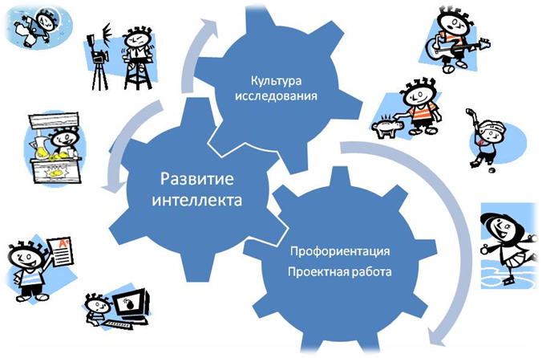
Вариативная часть (по профилям обучения)
- Гуманитарный профиль – поездки в литературные, исторические музеи; тематические экскурсии; посещение театров и другие мероприятия.
- Универсальный профиль – экскурсии на предприятия, в ВУЗы города; посещение выставок; поездки в музеи, театры, планетарий и другие мероприятия.

Реализация направлений внеурочной деятельности в 2021-2022 учебном году
 |  |  | Направления внеурочной деятельности
 | Название курса | Название предмета | духовно-нравственное | общеинтеллектуальное | социальное | спортивно-оздоровительное | общекультурное
1 | Вокальная студия «Радуга» | Вокальное искусство | х | х | х |  | х
2 | Татарская театральная студия «Мизгел» | Театральное искусство | х | х | х |  | х
3 | Хореографический кружок «Вензеля» | Хореографическое искусство | х | х | х |  | х
4 | Спортивные игры  (2 курса) | Физическая культура | х |  |  | х
5 | Введение в литературоведение | Русский язык и литература |  | х |  |  | х
6 | Основы финансовой грамотности | Обществознание |  | х | х |  | х
7 | Путешествие с английским языком | Английский язык | х | х |  |  | х
8 | Разноаспектный анализ текста | Русский язык и литература |  | х |  |  | х
Задачи курсов внеурочной деятельности
Название курса | Направление внеурочной деятельности | Решаемые задачи
Вокальная студия «Радуга» | Духовно-нравственное  Общеинтеллектуальное  Социальное  Общекультурное | Развитие эмоциональной сферы ребенка, чувства прекрасного; формирование творческих способностей, коммуникативной и общекультурной компетенций. Разностороннее культурное развитие.
Татарская театральная студия «Мизгел»
Хореографический кружок «Вензеля»
Спортивные игры  (2 курса) | Духовно-нравственное  Спортивно-оздоровительное | Всесторонне гармоническое развитие личности ребенка, формирование физически здорового человека, формирование мотивации к сохранению и укреплению здоровья. Укрепление нравственности.
Введение в литературоведение | Общеинтеллектуальное  Общекультурное | Формирование способности к духовному развитию, реализации творческого потенциала. Развитие трудолюбия, способности к преодолению трудностей. Развитие эмоциональной сферы ребенка, творческих способностей, формирование коммуникативной и общекультурной компетенций. Развитие культуры воображения. Разностороннее культурное развитие. Формирование навыков научно-интеллектуального труда; развитие культуры логического и алгоритмического мышления, воображения; формирование первоначального опыта практической преобразовательной деятельности. Овладение навыками универсальных учебных действий. Формирование ценностных ориентаций общечеловеческого содержания.
Разноаспектный анализ текста | Общеинтеллектуальное  Общекультурное
Путешествие с английским языком | Духовно-нравственное  Общеинтеллектуальное  Общекультурное | Формирование способности к духовному развитию, реализации творческого потенциала. Развитие трудолюбия, способности к преодолению трудностей. Формирование навыков научно-интеллектуального труда; развитие воображения; формирование первоначального опыта практической преобразовательной деятельности. Овладение навыками универсальных учебных действий. Формирование ценностных ориентаций общечеловеческого содержания.
Основы финансовой грамотности | Общеинтеллектуальное  Общекультурное  Социальное | Формирование навыков научно-интеллектуального труда; развитие культуры логического и алгоритмического мышления; формирование первоначального опыта практической преобразовательной деятельности. Овладение навыками универсальных учебных действий. Формирование психологической культуры и коммуникативной компетенции для обеспечения эффективного и безопасного взаимодействия в социуме.

Программы, реализуемые учителями-предметниками в 2021-2022 учебном году

10 класс | 11 класс
Введение в литературоведение  (Дупленкова Г.А.) | Путешествуем с английским  (Шарипова А.У.)
Основы финансовой грамотности  (Кочемасов В.Ю.) | Разноаспектный анализ текста  (Кочемасова А.А.)

План внеурочной деятельности на 2021-2022 учебный год

Направление развития личности | Наименование мероприятий | Количество часов в неделю  10  класс | Количество часов в неделю  11  класс
Спортивно – оздоровительное | Спортивные игры, турниры, спортивные праздники, товарищеские встречи | 1 | 1
Спортивно – оздоровительное | Спортивные классные и школьные мероприятия | 1 | 1
Духовно-нравственное | Классные часы  Уроки нравственности  Уроки Мужества | 1 | 1
Духовно-нравственное | Библиотеки, выставки, театры, кинотеатры, экскурсии | 2 | 2
Социальное | Через классное и школьное самоуправление ДОО «Бриз» | 1 | 1
Социальное | Социальные проекты, благотворительные акции | 1 | 1
Общеинтеллектуальное | Этапы ВСОШ, научно-практические конференции, интеллектуальные, проектная деятельность.  Путешествуем с английским  Разноаспектный анализ текста  Введение в литературоведение  Основы финансовой грамотности | 2 | 2
Общекультурное | Вокальная студия “Радуга”  Татарская студия “Мизгел”  Хореографический кружок “Вензеля” | 1 | 1
Диагностика эффективности организации внеурочной деятельности
Цель диагностики – выяснить, являются ли и в какой степени воспитывающими те виды внеурочной деятельности, которыми занят школьник.
Диагностика эффективности внеурочной деятельности школьников:
- личность самого обучающегося;
- ученический коллектив;
- профессиональная позиция педагога.
Основные результаты реализации программы внеурочной деятельности обучающихся оцениваются в рамках мониторинговых процедур, предусматривающих сформированность познавательного, коммуникативного, нравственного, эстетического потенциала личности.
Показатели деятельности педагогов по реализации модели внеурочной деятельности
- Результаты промежуточной и итоговой аттестации обучающихся (итоги учебного года).
- Проектная деятельность обучающихся.
- Участие обучающихся в выставках, конкурсах, проектах, соревнованиях и т.п. вне гимназии.
- Количество обучающихся, задействованных в общешкольных и внешкольных мероприятиях.
- Посещаемость занятий, курсов.
- Количество обучающихся, с которыми произошел случай травматизма во время образовательного процесса.
- Участие родителей в мероприятиях.
- Наличие благодарностей, грамот.
- Наличие рабочей программы курса внеурочной деятельности и ее соответствие предъявляемым требованиям.
- Ведение аналитической деятельности своей внеурочной работы с обучающимися (отслеживание результатов, коррекция своей деятельности).
- Применение современных технологий, обеспечивающих индивидуализацию обучения.
- Удовлетворенность обучающихся и их родителей выбранным курсом внеурочной деятельности.
- Презентация опыта на различных уровнях.
Приложение № 1

Расписание работы кружков и спортивных секций на 2021/2022 учебный год

Название кружка | Ф.И.О. руководителя | Расписание | № кабинета
Вокальная студия «Радуга» | Селиванова  Марина Ивановна | 1 группа  Вторник 12.50-13.35; 13.50-14.35  Пятница 12.50-13.35; 13.50-14.35  2 группа  Понедельник 13.50-14.35  Среда 13.50-14.35; 17.10-17.55  Пятница 17.10-17.55  3 группа  Понедельник 14.40-15.25  Вторник 14.40-15.25  Среда 14.40-15.25  Пятница 14.40-15.25  4 группа  Понедельник 15.30 -16.15, 16.20-17.05  Среда 15.30 -16.15, 16.20-17.05  Пятница 15.30 -16.15, 16.20-17.05 | хореографический зал, актовый зал
Хореографический кружок при вокальной студии «Радуга» | Бикмуллина  Радина Ильясовна | 1 группа  Вторник - 18.20-19.30  Суббота - 17.10-19.45  2 группа  Четверг – 17.45-18.55  Суббота – 14.25-17.00 | хореографический зал, актовый зал
Татарская театральная студия «Мизгел» | Гиззатуллина Айслу Раифовна | Понедельник 16.35-18.05  Вторник 14.30-17.45  Среда 14.50-16.25  Четверг 14.45-18.50  Пятница 13.50-16.15  Суббота 17.05-18.40 | актовый зал,  кабинет № 124
Сам себе дизайнер | Павлова Ирина Михайловна | Вторник 14.45-16.45  Пятница 14.45-16.30 | кабинет 005
Спортивные игры | Митяшкин Антон Олегович | Понедельник 14.45-16.25 16.30-18.10  Среда 14.45-16.25 16.30-18.15 | спортзал № 2 (нижний)
Спортивные игры | Хабибуллин  Ильсур Мансурович | Понедельник 15.45-18.00  Среда 15.45-18.00  Пятница 15.45-18.00 | спортзал № 1 (верхний)

Приложение № 2

Годовой круг традиционных дел
  - Акции «Бумага во благо», «Экологический патруль»
  - Трудовой десант по благоустройству территории
  - День дублера «Даешь власть»
  - Акции «Зеленый марафон», «Посади дерево», «Чистый город», «Помоги птицам зимой», «Цветущая школа»
  - Конкурсы «Ярмарка профессий», «Осенний переполох», «Зимний переполох»
  - Конкурсы «Поезд здоровья», «Линия жизни», «Мой класс – территория ЗОЖ»
  - Благотворительные акции «Добрый подарок», «Игрушка другу»
  - Социальный проект «Спешите делать добро»
  - Ярмарка Добра
  - Конкурс «Новогодняя игрушка»
  - Новогодний бал
  - Конкурс театральных постановок «Все о любви…»
  - Спортивные праздники «Армейский экспресс», «Сыны Отечества»
  - Конкурс «Радуга талантов»
  - Конкурс военной песни
  - Смотр строя и песни
  - Конкурс «Самая обаятельная и привлекательная»
  - Конкурс актерского мастерства «Театруля»
  - День Непослушания
  - Акция «Мы готовы к ГТО»
  - Акция «Ветеран живет рядом»
  - Линейки «Зажигаем звезды»

Приложение № 3
Традиционные направления воспитательной деятельности
Направление воспитательной деятельности | Внеурочная деятельность | Дополнительное образование | Внеклассная и внешкольная деятельность | Пресс-центр | Музейная деятельность
Воспитание гражданственности, патриотизма, уважения к правам, свободам и обязанностям человека | Турнир знатоков права.  Классные часы «Быть гражданином», «Права и обязанности», «Мораль и право» | Выставка рисунков «Салют, Победа!», посвященная Дню Победы | Свеча памяти. День солидарности борьбы с терроризмом «Трагедия Беслана»  День мира  Тематические классные часы, акция «Дерево мира»  Фотовыставка «Поклонимся великим тем годам», посвященная героям ВОВ  Поисковая работа. Сбор материала для проекта «Правнуки победы» и сборника «Это надо живым»  Тематические классные часы, посвящённые Дню начала контрнаступления советских войск под Москвой  Тематические классные часы «Дети войны»  Тематические классные часы о блокаде Ленинграда  День защитника Отечества. Игра «Армейский экспресс».  Смотр строя и песни.  Тематические классные часы, посвященные Дню космонавтики  Уроки мужества «Мир нужен всем», посвященные Дню Победы  Музыкально-поэтическая композиция «Памяти павших будьте достойны»  Конкурс военной песни | Выпуск газеты, посвящённый Дню Победы  Подведение итогов по проектам «Правнуки победы», «Это надо живым» | Экскурсии в этнографический музей школы «Татарская изба»  Экскурсионный выход в музей истории поселка Дербышки  Экскурсионный выезд в музей-мемориал ВОВ  Экскурсия в музей Н. Липатова в МБОУ СОШ № 22
Воспитание социальной ответственности и компетентности | Проектная неделя. Образовательная практика  Тропинка к своему «Я» | День конвенции о правах ребенка  Игра «Что? Где? Когда?» | Круглый стол  Игра «Мы вместе»  Турнир знатоков права  Конкурс на лучшее оформление кабинета | Выпуск газеты «Стоп-кадр»
Воспитание нравственных чувств, убеждений, этического сознания | Читательский клуб «Откроем сердце для доброй книги»  Азбука добра | Неделя детской книги  День матери - праздничные мероприятия | Акция «Спешите делать добро»  Конкурс театральных постановок «Это любовь…», посвященный Дню святого Валентина  "Праздник для мам", посвященный Международному женскому дню 8 Марта  Акция «Ветеран живет рядом» |  | Экскурсии в библиотеку поселка Дербышки, в Республиканскую детскую библиотеку
Воспитание экологической культуры, культуры здорового и безопасного образа жизни | Акция «Экологический патруль»  Секции «Спортивные игры»  Конкурс «Знатоки естественных наук»  Конкурс «Безопасное колесо» | Конкурс «Страна здоровья»  Конкурс «Линия жизни»  «Футбол»  «ОФП»  «Шахматы»  Всемирный день туризма. Туристический слет «В здоровом теле – здоровый дух»  Акция «Мы готовы к ГТО»  Конкурс «Знатоки природы»  «Веселые старты», посвященные Дню защитника Отечества | Месячник безопасности. Тематические классные часы по ПДД, по профилактике детского дорожно-транспортного травматизма  Конкурс «Линия жизни».  Фестиваль ГТО
Воспитание трудолюбия, сознательного, творческого отношения к образованию, труду и жизни, подготовка к сознательному выбору профессии | Трудовой десант  Акция «Бумага во благо»  Ярмарка Добра | Выставка детского творчества «Своими руками»  Участие в проекте «Цветущая школа»  Шахматный турнир  Лекции выездного планетария  День открытых дверей «Дороги, которые мы выбираем»  Выставка «Образование и карьера» | Знакомство учащихся со школьной библиотекой  День Дублера, посвященный Дню учителя  Трудовые десанты по благоустройству территории вокруг школы  Сбор макулатуры Конкурс «Ярмарка профессий»  Классные часы «Итоги учебного года»  Линейки «Зажигаем звезды» | Выпуск праздничных стенгазет, посвящённых Дню учителя | Экскурсии на предприятия города  Экскурсии в ВУЗы города в рамках Дней открытых дверей
Воспитание ценностного отношения к прекрасному, формирование основ эстетической культуры (эстетическое воспитание) | Вокальная студия «Радуга»  Хореографический кружок «Вензеля»  Татарская театральная студия «Мизгел» | Конкурсы рисунков «Осенний листопад», «Зимний вернисаж»  Конкурс «Радуга талантов»  Выставка рисунков, посвященная Дню защитника Отечества  Выставка рисунков, посвященная Международному дню 8 Марта  Отчетный концерт творческих студий, кружков | Праздник «Здравствуй, школа!»  Конкурс «Дары осени»  Концерт «От всей души», посвященный Дню учителя  Праздник «Золотая осень»  Литературно-музыкальная игра «Поэзия и не только…»  Новогодние огоньки  Новогодний бал  Конкурс «Самая обаятельная и привлекательная» | Выпуск газет, посвященных Международному дню 8 Марта | Экскурсионный выезд в музеи и на выставки города

